Zielone żniwa - jeszcze bardziej wydajne: Automatyczne odkładanie pokosu dla kosiarek NOVACAT V

W nadchodzącym sezonie będzie dostępna aktualizacja oprogramowania
Pierwsze spojrzenie na nową funkcję „automatycznego okładania pokosu” firma Pöttinger zaprezentowała już podczas targów Agritechnica 2025. Cyfrowe rozszerzenie dla kosiarek NOVACAT V 10000 ED/RC COLLECTOR będzie dostępne w nadchodzącym sezonie. Kombinacja kosząca z poprzecznym przenośnikiem taśmowym zawsze prawidłowo układa paszę dzięki automatycznemu odkładaniu pokosu. Częściowe zbiorcze formowanie pokosów – odkładanie na pokos w rzędach – łatwe i wydajne jak nigdy dotąd.
Około 40 % mniej pracy przy zgrabianiu na pokos, mniejsze zużycie paliwa, lepsze wykorzystanie maszyn dzięki większej ilości paszy w pokosie – wszystkie te czynniki ostatecznie przekładają się na bardziej wydajne i opłacalne zielone żniwa. Ponadto selektywny wybór przejazdów technologicznych zwiększa promień skrętu, co ogranicza uszkodzenia darni.
W przeszłości system łączenia pokosów stanowił wyzwanie dla operatorów maszyn, którzy musieli wielokrotnie ręcznie przełączać poprzeczny przenośnik taśmowy. Automatyczne odkładanie pokosu firmy Pöttinger samodzielnie przełącza przenośnik taśmowy w zależności od wybranego toru jazdy. Efekt: Pasza jest zawsze prawidłowo umieszczona, co znacznie zmniejsza ryzyko błędów obsługi. Operator może skoncentrować się wyłącznie na prowadzeniu maszyny i otoczeniu, co jest dużym ułatwieniem.
W przypadku, gdy maszyna jest wyposażona w Pöttinger Connect aplikacja HARVEST ASSIST wyświetla schemat koszenia w przejrzysty sposób na mapie. Dzięki temu operator mają zawsze pełny przegląd sytuacji, co pozwala mu efektywnie zaplanować swój dzień pracy.

Podgląd zdjęć:
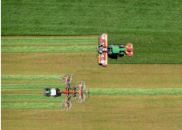 | 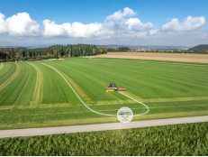
W nadchodzącym sezonie będzie dostępne automatyczne odkładanie pokosu | Koszenie w rzędach jest teraz dużo łatwiejsze dzięki automatycznemu odkładaniu pokosu
https://www.poettinger.at/de_at/newsroom/pressebild/179386 | https://www.poettinger.at/de_at/newsroom/pressebild/180339

Pozostałe zdjęcia w jakości do druku: http://www.poettinger.at/presse

